Větrné mlýny na Moravě v 19. století.
Ing. Jan Doubek, Technické muzeum v Brně, e-mail: doubek.mlyny@vetrnemlyny.info
Větrné mlýny jsou jedním z nejstarších technických zařízení, v nichž člověk využíval přírodní energii pro ulehčení své práce. Zmínky o prvních z nich jsou staré přes 3000 let. Do Evropy se větrné mlýny dostaly prostřednictvím Arabů přes Pyrenejský poloostrov někdy v 8. století. Určité zkušenosti s větrnými mlýny si přinesli i účastníci křížových výprav v 11. a 12. století, kteří se dostali až do Středomoří. Nositeli pokroku v této oblasti se staly hlavně mnišské řády, které měly čilé styky po celé Evropě.
Největší rozvoj větrných mlýnů nastal v 18. a 19. století při rozpadu feudálního řádu. V této době stálo po Evropě několik desítek tisíc větrných mlýnů nejrůznější konstrukce. Jen na území Moravy a Slezska je zaznamenáno téměř sedm set lokalit s větrným mlýnem a mlýnků s turbínou bylo na Ostravsku několik set. Takzvané „větřáky“ se staly významným doplňkem k vodním mlýnům v oblastech, kde byl nestálý nebo nízký průtok vody v potocích. Větrné mlýny k provozu potřebovaly výskyt stálých větrů, čehož dokladem je i největší výskyt větrných mlýnů v oblasti Moravské brány a celkem malý výskyt v oblasti Čech.
Obecně obilní mlýny představovaly až do průmyslové revoluce nejsložitější strojní systémy a dodnes jsou ukázkou vyspělosti a umu mlynářů a sekerníků minulých století. Na Moravě větrné mlýny pracovaly až do poloviny 20. století, větrné mlýnky až do jeho konce.
Historie větrných mlýnů v ČR
Nejstarší spolehlivá zpráva o větrném mlýně na území Čech pochází od pokračovatelů Kosmovy kroniky, kde se píše, že v roce 1277 byl větrný mlýn postaven na zahradě Strahovského kláštera.
Od tohoto data vznikají na území Čech, Moravy a Slezska další větrné mlýny, jejichž staviteli jsou hlavně kláštery a feudálové. Větrné mlýny postupně nahrazovaly málo výkonné ruční mlýnky a doplňovaly síť mlýnů vodních. Nejstarší doložený větrný mlýn na Moravě stál v roce 1340 v Bavorově na Opavsku. V majestátu císaře Rudolfa II. jsou v roce 1575 zmíněny dva větrné mlýny v Dolních Věstonicích a dva v Mikulově v roce 1577 pak v Petrovicích a Plumlově.

Typy větrných mlýnů (obr. 1-3)
Větrné mlýny vyskytující se na území Moravy můžeme rozdělit do tří základních kategorií:
– větrné mlýny německé (beraní, sloupové, kozličí, samec)
– větrné mlýny holandské (samice)
– varianta s Halladayovou turbínou
– větrné mlýnky s turbínou
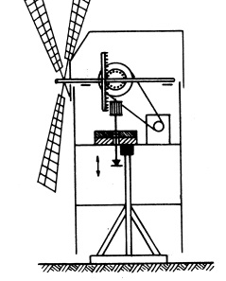
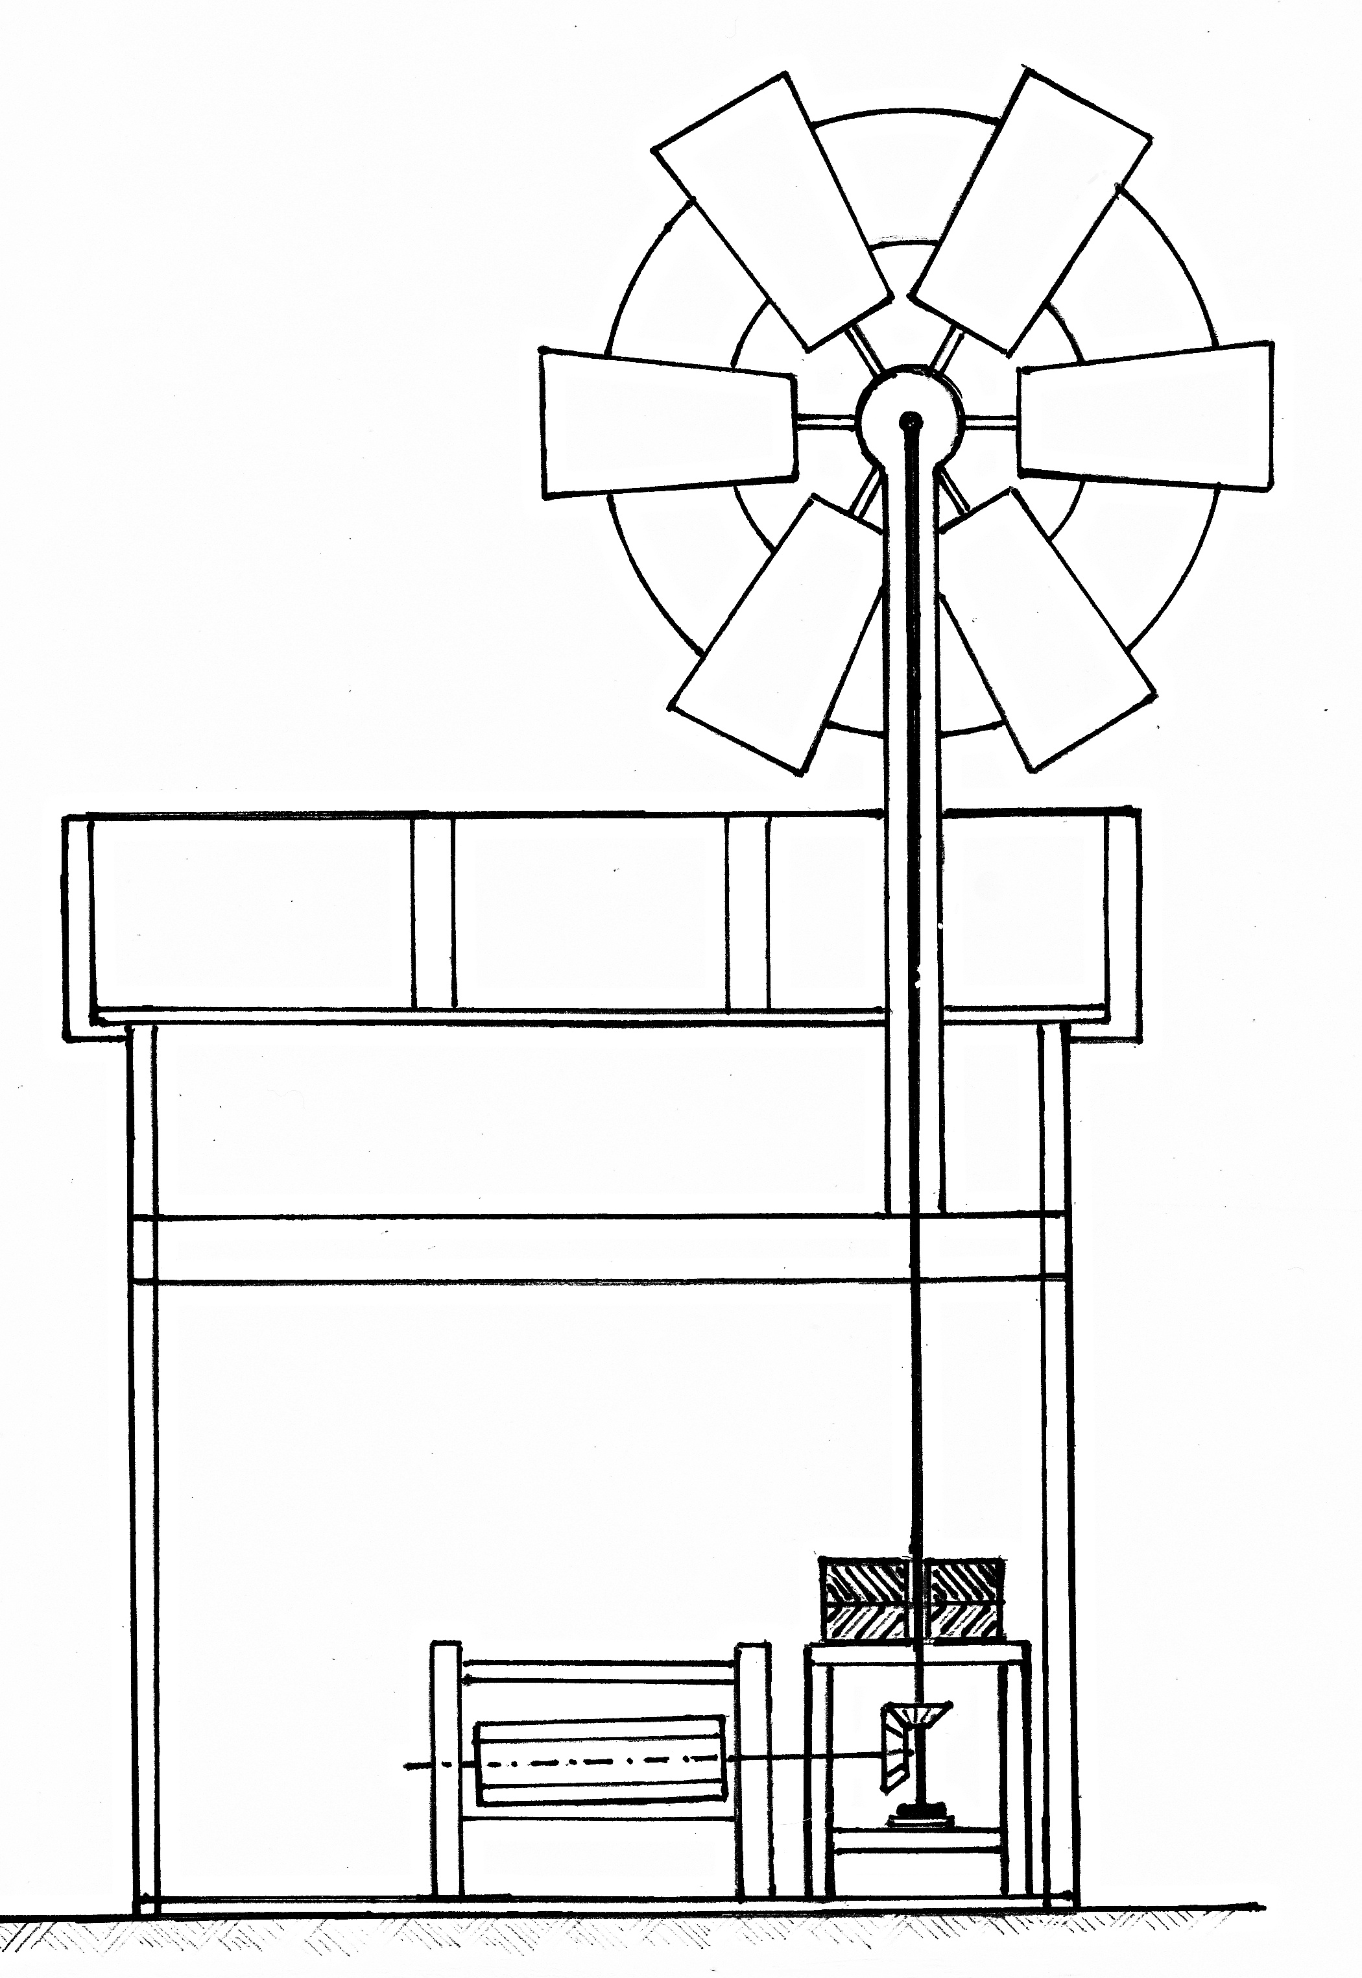
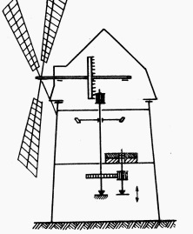
U nás nejrozšířenějším typem byly dřevěné větrné mlýny německého typu, které se natáčí proti větru celé. Druhou nejpočetnější skupinou jsou větrné mlýny zděné, holandského typu, kde se natáčí s perutěmi proti větru pouze střecha mlýna. Variantou těchto mlýnů jsou moderní mlýny s Halladayovou turbínou, které se na Moravě začaly stavět po roce 1884. Základem je zděná budova libovolného půdorysu, kde na střeše je umístěna turbína, která se působením větru sama natáčí do požadovaného směru. Existují ještě varianty na těchto dvou základní typů, jako např. větrný mlýn v Hačkách (PR), ve Světlé a Vanovicích (oba BL). V 19. století ještě stály i malé větrné mlýny otáčivé i neotáčivé. Z těch se nám už nedochoval žádný.
Třetím základním typem jsou malé větrné mlýnky s turbínou vyskytující se od roku 1900 pouze na severovýchodě Moravy. V oblasti tzv. slezské zástavby si je stavěli mnozí kovozemědělci pro mletí a hlavně šrotování ve své usedlosti. První turbíny byly od firmy KUNZ Hranice, postupně si je začali vyrábět místní zámečníci sami.
Počty větrných mlýnů v 19. století
Největší rozvoj větrných mlýnů nastává po vydání císařského patentu č. 310 v roce 1784.
----------------------------------------------------------------------------------------------------------
Dne 1. října 1784 vydává císař Josef II. patent č. 310, ve kterém uvádí:
„Přesvědčivý příklad zřizování větrných mlýnů na panství Neuschloss v okrese Saaz (Žatec) přináší dostatečný důvod pro to, jak je nutné, aby dominia pro odstranění nedostatku mlecích zařízení, vznikajícího v některých letech kvůli většímu suchu, vyzývala ke zřizování takových větrných mlýnů, aby se zmíněný nedostatek odstranil. Okresní úřad má proto vrchnostem poukazovat na to, aby si v případě, že tyto větrné nebo koňské mlýny potřebují, od nich opatřily nutná povolení k jejich stavbě.“
----------------------------------------------------------------------------------------------------------
Na tento patent navazují další nařízení Moravského gubernia. Patentem č. 314 z 1. prosince 1814 vydaným císařem Františkem I. je ve všeobecném nařízení o mlynářství podporována výstavba všech mlýnů a vydán Všeobecný mlynářský řád. Dekretem Dvorní kanceláře č. 9822 z 28. dubna 1837 je provozování větrného mlýna zařazeno mezi živnosti vyžadující vydání koncese. K přidělování koncesí byly potřeba cechy. Původně byli mlynáři dohromady v cechu s pekaři. Postupně se však osamostatnili, získali vlastní znak a zásady, tzv. desatero, které viselo v každém mlýně. Význam větrných mlýnů vzrostl i po dvou velmi suchých létech 1835 a 1842.
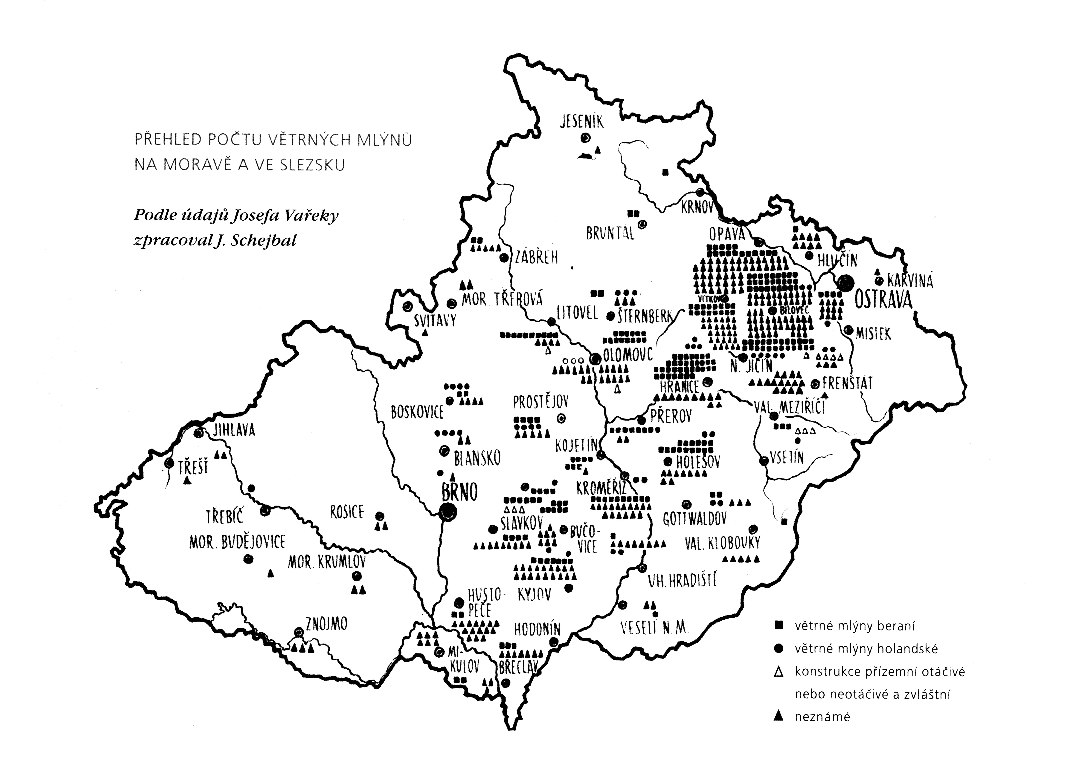
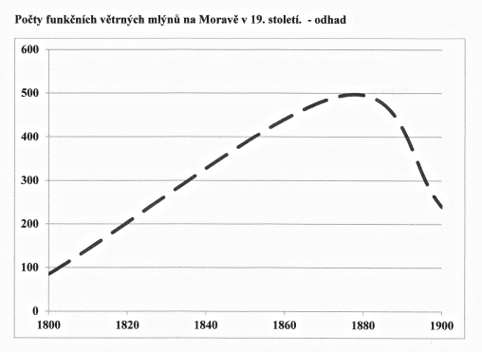
Z grafu i tabulky lze vidět, že druhá polovina 19. století je období největšího rozvoje větrných mlýnů. Na Moravě jich v tomto období pracovalo přes 500. Na mapce vidíme, že nejvíce je jich opravdu tam, kde jsou nejlepší větrné podmínky, to je v Moravské bráně, v oblasti jdoucí od Kroměříže přes Nový Jičín až k Opavě.
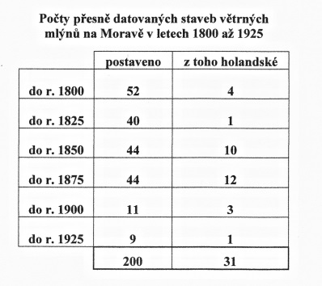
Počet větrných mlýnů klesá s příchodem a využíváním nových alternativních pohonů. Jejich využití umožňuje stavbu nových a výkonnějších válcových mlýnů nezávislých na přírodních podmínkách. Svoji roli hraje i stavba železnic a tím snadná dostupnost levné maďarské mouky. Větrné mlýny slouží začátkem 20. století většinou už jen ke šrotování.

Vývoj větrných mlýnů v 19. stol.
V průběhu 19. století docházelo k výraznému pokroku v technologickém zařízení větrných mlýnů. Změny můžeme rozdělit do tří skupin:
a) Vývoj v oblasti mlynářské technologie (společně s vodními mlýny)
b) Vývoj větrného kola (turbíny)
c) Vývoj alternativních pohonů větrného mlýna
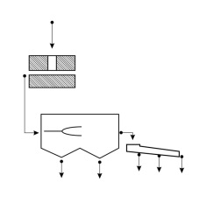
ad. a) Vývoj mlynářské technologie:
Od konce 15. stol. (od zavedení hasačerta) se u nás mele na tzv. starém českém složení, které se skládalo z hranice, pohonu s převodem, mlecího zařízení a prosévání. S tímto uspořádáním se v některých mlýnech mlelo až do zastavení jejich činnosti ve 20. století a na některých větrných mlýnech se dochovalo dodnes. Např. Kuželov (HO), Klobouky u Brna (BR), Partutovice (PR), Choltice (OP).

V polovině 19. stol. k nám pronikají technologické novinky. Začínají se používat řemeny z volské či velbloudí kůže k přenosu energie. Ty nahrazují některé dřevěné nebo kovové převody. Do našich vodních a později i větrných mlýnů se dostávají tzv. francouzské kameny. Jedná se o sladkovodní křemenec dovážený z lomu La-Ferté-sous-Jouarrre ve Francii. Před první světovou válkou se také začaly vyrábět umělé pískovcové kameny, pro něž hlavní surovinu představovala křemenná zrnka plavených písků. Prosévání v plátěném pytlíku v moučnici je postupně nahrazováno hranolovými vysévači a zlepšuje se úprava zrna před samotným mletím. Později se objevují první korečkové výtahy na melivo a výtahy na pytle.
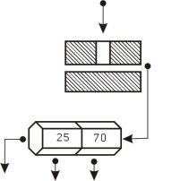
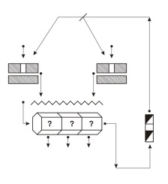
Těmito změnami se staré české složení mění na poloumělecké složení, které je charakterizováno mletím na francouzských kamenech, šrotování na obyčejných (pískovcových) kamenech a využívání hranolového vysévače. Uvedené modernizace si prováděli mlynáři nejlevnějšími prostředky sami. Různým způsobem také zlepšují čištění zrna a třídění meliva. Nad mlecími kameny někde stávalo doplňkové čistící zařízení, hranolový vysévač nebo tarár (zbavoval zrno lehčích příměsí pomocí větru). Ve větrných mlýnech bylo vždy velice málo místa, takže mnoho nových zařízení se do mlýna nevešlo. Svépomocí doplněné poloumělecké složení najdeme např. ve mlýnech Štípa (ZL), Přemyslovice (KR) a Stará Ves u Bílovce (NJ).
Jedině větrné mlýnky s turbínou byly budovány přímo s polouměleckým složením, charakterizovaným mlecím složením na pískovcových kamenech a využitím hranolového vysévače.

Někteří mlynáři si svépomocí ve větrných mlýnech budovali i další doplňková zařízení. Jednalo se nejčastěji o krupník (holendr) např. v Kořenci (BL) a Partutovicích (PR), loupačku na čištění zrna ve Staré Vsi (NJ) a Starém Poddvorově (HO) a jahelku na loupání prosa a pohanky v Porubě u Hranic (PR). Někteří mlynáři dokázali přizpůsobit zařízení mlýna k pohonu pásové pily např. Ruprechtov (VY) a Štípa (ZL).

ad. b) Vývoj větrného kola
První novinkou použitou na perutích větrných mlýnů byla inovace v úhlech náklonu perutí proti větru. Jednalo se o dvojí lomení křídla. Plocha perutě byla rozpůlena, první část má klasický úhel cca 12º a úhel druhé, odtokové části byl zvětšen na 25º. Tato úprava se objevila na několika málo mlýnech u polských hranic, odkud zřejmě toto vylepšení přišlo. Zachovalo se u mlýna v Hlavnici a Cholticích (oba OP). Samostatnou variantou byl i mlýn ve Vanovicích (BL) z roku 1911.
Na Moravu se před úpadkem větrných mlýnů nedostala novinka v podobě perutí opatřených soustavou otočných žaluzií, kterými bylo vybaveno několik mlýnů na severozápadě Čech, po vzoru mlýnů v Německu. Naopak pouze na Moravě se objevuje využití patentu Daniela Halladaye podaného roku 1877 v USA. Tento úkol na sebe vzal jako první mlynář z Ruprechtova, který tímto způsobem rekonstruoval stávající mlýn holandského typu.
Využití této nové technologie neznamená jen využití amerického patentu, jde také o zásadní změnu v přístupu ke stavbě větrného mlýna. Doposud stavby mlýnů s českým složením i jejich vylepšování prováděl vždy mlynář sám, nebo za pomoci sekerníka. Tyto stavby i úpravy šly dělat s jednoduchými nástroji - sekera - šumberka, pila - břichatka, nebozez. Výkresy si dělali sekerníci s mlynářem sami, jen na základě zkušeností, bez výpočtu, bez podrobné znalosti tření a aerodynamiky. Podle těchto plánů funkční mlýn postavili. Pracovali bez velkých nároků na materiál, využívali pouze různé druhy dřeva a železo jen v nezbytných případech. Postupnou modernizaci na poloumělecký mlýn si zvládl udělat mlynář sám (čištění zrna, náhrada pytlíku hranolovým vysavačem, doprava zrna nebo meliva).
Ke stavbě Halladayovy turbíny koncem 19. stol. bylo už potřeba více teoretických znalostí. Větší výkon vyžaduje více pevnějšího materiálu - železa a přesnější obrábění. Pro nový mlýn v Ruprechtově si mlynář Cyril Wágner udělal celkový funkční model i dřevěné modely všech ozubených převodů a kovových součástek, které si nechal odlit v závodě Wichterle - Kovařík Prostějov. Turbína měla průměr 9,6 m, plochu 22 m² a vážila 2 tuny. Točila se 16 m nad zemí. Výkon mlýna se touto modernizací více jak zdvojnásobil. Po Ruprechtově následovaly rychle po sobě další realizace Halladayovy turbíny.
Seznam doložených realizaci Halladayovy turbíny na Moravě: (obr. 4-5)
1. Ruprechtov, 1884, okres Vyškov, mlýn
2. Podivín, 1890, okres Břeclav, mlýn
3. Mouřínov, 1893, okres Vyškov, mlýn, (výrobek KUNZ Hranice)
4. Miroslav, 1896, okres Znojmo, mlýn
5. Tvarožná, 1900, okres Brno-venkov, mlýn
6. Bruntál, cca 1900, okres Bruntál
7. Sivice, 1904, okres Brno-venkov, mlýn
8. Libina, cca 1912, okres Šumperk
9. Velké Losiny, cca 1912, okres Šumperk
10. Babice nad Svitavou, 1915, okres Brno-venkov, šrotovník
11. Kotvrdovice, 1918, okr. Blansko, mlýn
12. Nový Rousínov,?, okres Vyškov, mlýn
13. Vanovice,?, okres Blansko, mlýn

Od roku 1885 se výroby turbín a větrných motorů ujímá nově vzniklá firma KUNZ Hranice. Větrná turbína, typ Eclipse který vychází z Halladayovy konstrukce, byla hodně využívána na pohon čerpadel vody a od roku 1900 i na malých větrných mlýncích s turbínou. Do roku 1935 bylo těchto mlýnků v regionu Ostravska postaveno několik set. V době první světové války, kdy velké továrny musely přejít na válečnou výrobu, se výroby této turbíny a jejích mnoha variant ujímají místní řemeslníci. Např. firma Josef Borový z Horní Datyně jich v letech 1911-1937 vyrobila asi 70 kusů.
ad. c) Vývoj nových pohonů
Koncem 19. stol. nastupují nové možnosti pohonů mlýna. Jedná se o spalovací a plynosací motory. Ve větrných mlýnech se uplatnily jen výjimečně. Až po první světové válce máme první zprávu o využití spalovacího motoru ve mlýně v Chválkovicích (VY). Po výrazném zdražení benzínu mlynář instaloval plynosací motor. I v následujících letech je využití těchto motorů ve větrných mlýnech a mlýncích opravdu výjimkou.

Závěr:
Větrné mlýny prošly v 19. století bouřlivým vývojem a rozvojem. Povinnost každé obce být soběstačná ve výrobě mouky vedla ke stavbě stovek větrných mlýnů. Nahradily těžkou práci při mletí na ručních žernovech a doplnily síť mlýnů vodních. Všechny mlýny byly postaveny se starým českým složením, které se od konce 15. stol. neměnilo. Teprve na konci 19. století přicházejí technické novinky, které umožnili modernizaci mlecího zařízení mlýnů na poloumělecké složení. Tyto novinky však na Moravu přišly až v době, kdy éra větrných mlýnů končí. Větrné mlýny zanikají proto, že nemohou konkurovat modernizovaným mlýnům vodním a následně i strojním válcovým mlýnům. Technicky jedinečným řešením byly mlýny s Halladayovou turbínou. Ve 20. stol. už větrné mlýny fungují ve své většině pouze jako šrotovníky.

Literatura:
BERKA, Miroslav a kolektiv: Větrné mlýny jako technické památky, Technické muzeum v Brně, 1979, 217 s.
Burian, Václav: Větrné mlýny na Moravě a ve Slezsku, Olomouc, 1965, 79 s.
DOUBEK, Jan: Dochované větrné mlýny v ČR, Technické muzeum v Brně, 2005, 82 s.
DOUBEK, Jan - URBÁNEK, Radim – MLÝNEK, Karel: Větrné mlýnky s turbínou, Technické muzeum v Brně, 2011, 44 s.
JAROŠ, Jiří: Větrné motory na Moravě, EkoCentrum Brno, 1993, 85 s.
JAROŠ, Jiří - SLÁDKOVÁ Blanka: Ruprechtovská turbína, vlastním nákladem, 2008, 23 s.
Pokorný, Ota: Soupis a kategorizace větrných mlýnů v Čechách, GÚ ČSAV Brno, 1973, 178 s.
LORENC, Josef: Moravské větřáky, vydal J. Picka, Praha, 1943, 12 s.
KOČ, Břetislav: Šance pro vítr, EkoCentrum Brno 1996, 35 s.
ŠTĚPÁN, Luděk - KŘIVANOVÁ, Magda: Dílo a život mlynářů a sekerníků v Čechách, Agro, 2000, 310 s.
ŠTĚPÁN, Luděk - URBÁNEK, Radim - KLIMEŠOVÁ, Hana: Dílo mlynářů a sekerníků v Čechách II, Argo, 2008, 316 s.
VAŘEKA, Josef: Větrné mlýny na Moravě a ve Slezsku, Slovácké muzeum Uh. Hradiště, 1982, 101 s.

Abstrakt:
Největší rozvoj větrných mlýnů nastal na Moravě po vydání patentu č. 310 v roce 1784 císařem Josefem II, který doporučoval, aby každá obec měla zajištěno vlastní mletí obilí. Proto v místech, s vhodnými podmínkami jsou stavěny celé 19. století nové větrné mlýny. O mohutném rozvoji svědčí čísla - v roce 1800 bylo na Moravě okolo stovky fungujících větrných mlýnů, v roce 1880 však již více jak 550. Větrné mlýny byly vybaveny starým českým složením, postupně se však modernizovaly a přecházely na poloumělecké složení. Začátkem 20. století se na Ostravsku stavěly stovky malých větrných mlýnků s turbínou už přímo s polouměleckým složením. Největší technickou novinkou ve větrných mlýnech v 19. století byla stavba několika mlýnů s Halladyovou turbínou. S nástupem nových pohonů význam větrných mlýnů rychle klesá a do poloviny 20. století přežívají již jen jako šrotovníky.

Poznámky:

V soupisu větrných mlýnů na Moravě, který sestavil Václav Burian v práci Větrné mlýny na Moravě a ve Slezsku dospěl k počtu 666 lokalit, kde stál větrný mlýn. Dochovaných větrných mlýnků s turbínou jsme terénním průzkumem našli 70. Dá se předpokládat, že po první světové válce jich v regionu Ostravska stávalo několik set.
PRACEK, V.: Žerna - mlýny na Moravě od nejstarších dob až po rok 1340, Selský archív 2, 1903, s. 20-29.
Větrný mlýn v Hačkách z roku 1911 je jedinečný konstrukcí malého dřevěného nástavce s perutěmi a otáčivou střechou umístěného na zděné budově, ve které je mlecí technologie. Větrný mlýn ve Světlé z roku 1898 byl konstrukčně zajímavý tím, že byl holandského typu s pevným, ale dřevěným tělesem s osmiúhelníkovou základnou. Byl to menší mlýn, který pouze šrotoval. Ve Vanovicích byl větrný mlýn stejný jako ve Světlé s tím rozdílem, že už neměl klasické čtyři perutě, ale celé dřevěné větrné kolo připomínající již turbínu.
Počty větrných mlýnů postavených a pracujících na Moravě v jednotlivých obdobích 19. století vychází z publikace Václava Burian,: Větrné mlýny na Moravě a ve Slezsku a série článků Josefa Vařeky, Oty Pokorného a Václava Buriana v časopise Český lid r.62/1975 č. s.1-19.
Do vynalezení hasačerta se melivo třídilo ručně pomocí žíněných sít. Od 70. let 15. století se součástí mlýnů stává moučnice, kterou procházel prosévací pytlík utkaný z ovčí vlny. Pytlíkem otřásal hasačert připomínající rohy čerta.
ŠTĚPÁN, L. – KŘIVANOVÁ, M.: Dílo a život mlynářů a sekerníků v Čechách, Argo 2000, s. 68-70.
Jde o úhel náklonu plochy perutě od kolmice ke směru působení větru.
Hlavní výhodou této konstrukce větrného kola, byla možnost všechny sekce žaluzií ručně nebo automaticky nastavovat pod určitým úhlem podle síly větru. Velkou výhodou, že při silném větru se žaluzie automaticky (po překonání váhy protizávaží) nastavili rovnoběžně se směrem vzdušného proudění a zabránilo se tak jejich poškození.
JAROŠ, J. – SLÁDKOVÁ, B.: Ruprechtovská turbína, vlastním nákladem, 2008.
DOUBEK, J. – URBÁNEK, R. – MLÝNEK, K.: Větrné mlýnky s turbínou, Technické muzeum v Brně, 2011.
První moderní tzv. umělecký mlýn v Čechách byl postaven v roce 1843 v Čejči.

